Změna typu dokumentu

- Změnu typu dokumentu lze provést pouze přes klienta ARL
- Typy dokumentů lze měnit jen u aktuálního roku sběru nebo po dohodě s KNAV
- Nelze měnit typ dokumentu u záznamů nahlášených do RIV

Přepneme se do MARC editoru záznamu. V roletě nahoře lze vidět aktuální typ dokumentu (v tomto případě typ A2).

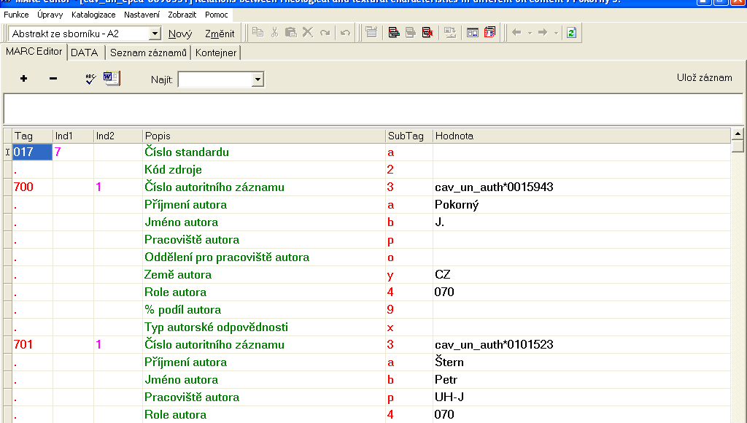

Z rolety vybereme požadovaný typ dokumentu, na který chceme záznam změnit (v tomto případě měníme typ A2 na typ C).
Klikneme na Změnit.
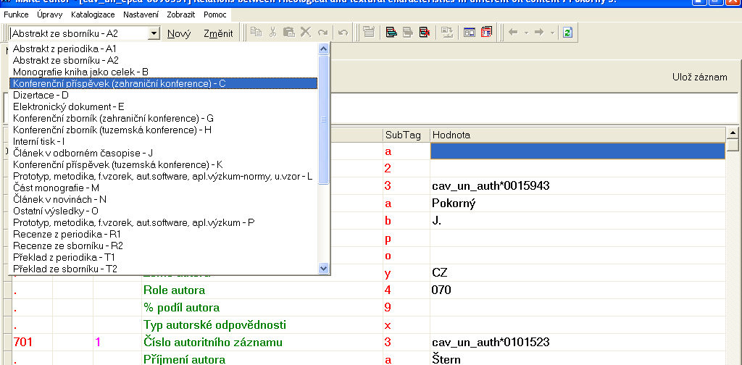
V poli 970$b je nutné změnit Kód druhu dokumentu z A na C.

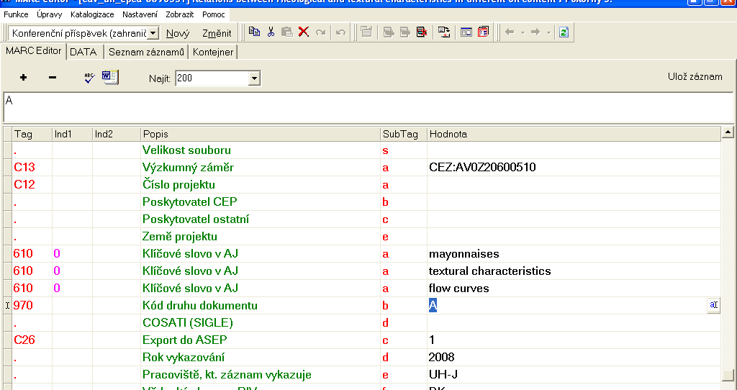

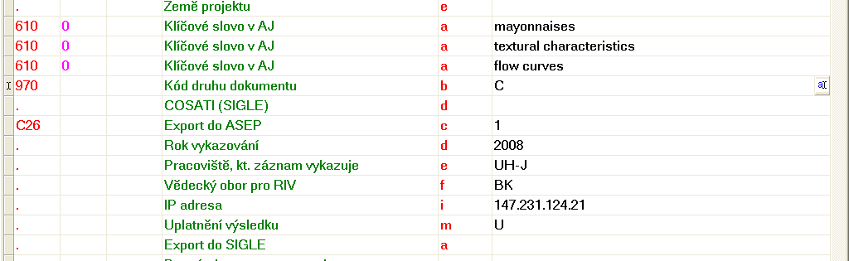
Záznam uložíme a doplníme povinná pole nového typu dokumentu.
̈

